**Гузняк Матей (Huzniak Mathey)**

28 ноября 1802 г – крещение сына Василя (НИАБ 937-4-32, лист 8, №43/1802-р).

**НИАБ 937-4-32:** Лист 8. **Метрическая запись №43/1802-р.**

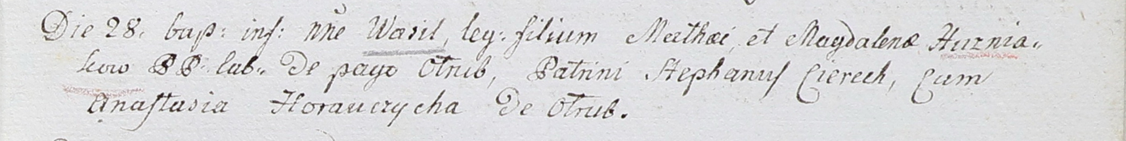

Дедиловичский костел Наисвятейшего Сердца Иисуса. 28 ноября 1802 года. Метрическая запись о крещении.

Huzniak Wasil – сын крестьян с деревни Отруб.

Huzniak Mathey – отец.

Huzniakowa Magdalena – мать.

Cierech Stephan – крестный отец.

Horauczycha Anastasia – крестная мать, с деревни Отруб.

Linhart Hyacinthus – ксёндз.